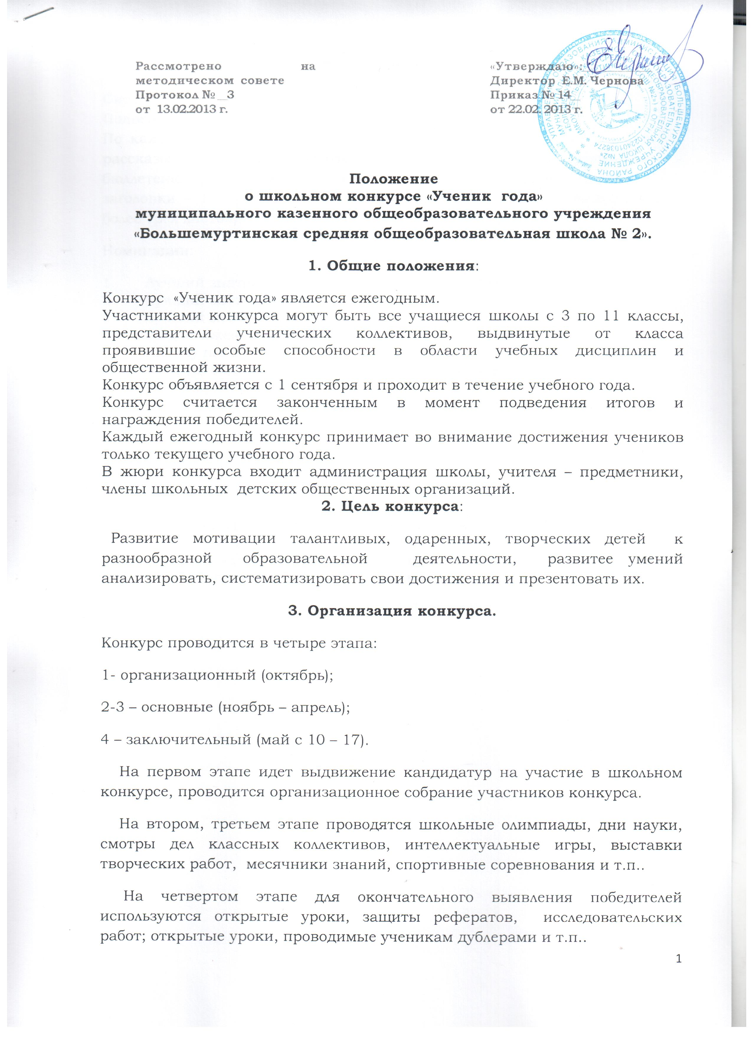
4. Подведение итогов.
Система подведения итогов по наибольшему количеству баллов
Подведение предварительных итогов – один раз в четверть.
По каждой номинации в группе классов выпускается бюллетень, в котом рассказывается о претенденте на участие в конкурсе (требование к бюллетеню: формат листа – А-4, печатная основа сообщения, шрифт - 14, заголовки – 16, поля со всех сторон – 2,5, фотография – обязательна, не более трех листов).
Номинации:
- Лучший знаток математики, физики, информатики;
- Лучший знаток биологии, химии;
- Лучший знаток географии;
- За достижения в изучении в области русского языка и литературы;
- Юному писателю и поэту;
- За трудовые успехи и вклад в обустройство школы;
- Лучшему спортсмену;
- Юному художнику;
- За достижения в освоении истории;
- Лучшему знатоку иностранного языка.
- Юному лицедею.
При подведении итогов учитывается не только успеваемость, но и результаты общественной деятельности, уровень воспитанности школьников.
Ход и результаты конкурса освещается школьным пресс – центром в школьной газете, на сайте.
Победителя конкурса заносят в «Книгу почета школы» и на торжественной линейке им вручают дипломы и ценные подарки.

